**Исследовательский проект «Домра-скоморошина, русская душа»**

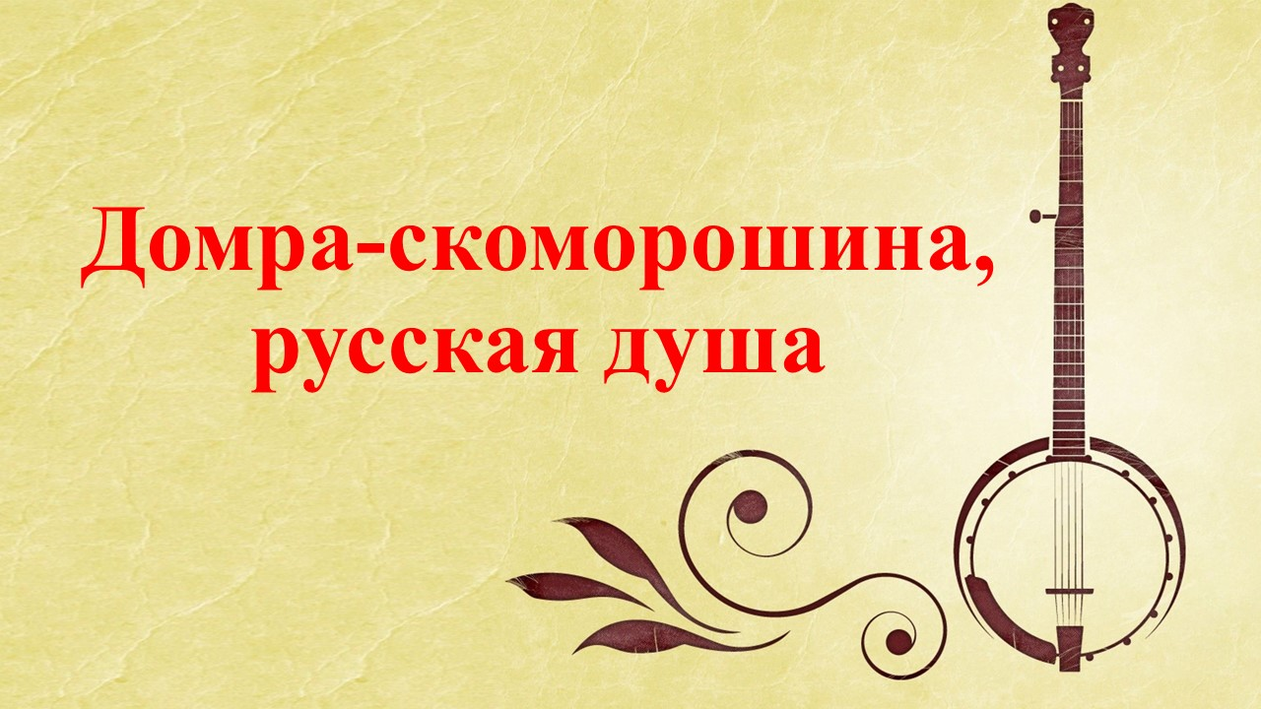

**Автор: Ишматова Элина**, учащаяся 7 класса МАУДО «Детская школа искусств «Камертон» г. Магнитогорска

***Слайд 2*** *Звучит дуэт домр – русская народная песня «У ворот гусли вдарили»*

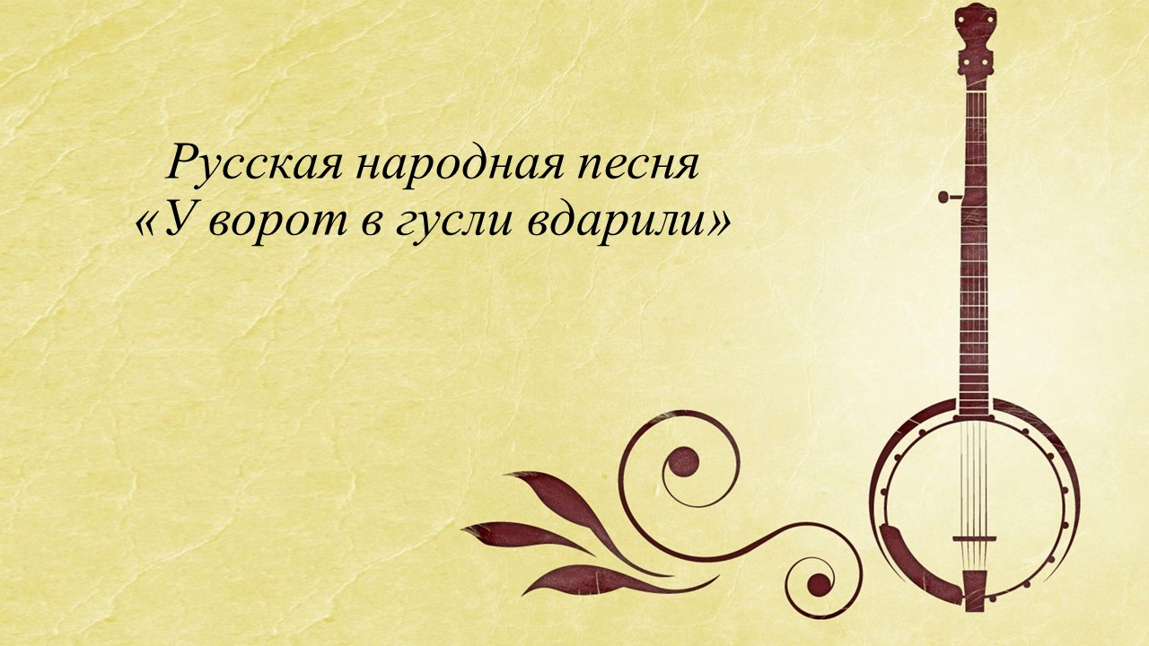

**Мальчик:** Девочки, а на чем это вы играете?

**Софья:** А ты не знаешь? (*ребенок мотает головой)* Сразу видно, первоклашка.

**Элина:** А это СЕКРЕТ. Вырастешь – узнаешь.

**Мальчик:** А я сейчас хочу!

**Софья:** Ну, что, раскроем секрет?

**Элина:** Так и быть, расскажем тебе **Секреты нашей любимой музыки.**

**Мальчик** *(обращаясь к залу):* Ребята, ребята, скорее сюда! Здесь секретики будут рассказывать! А мы послушаем.

***Сайд 3***

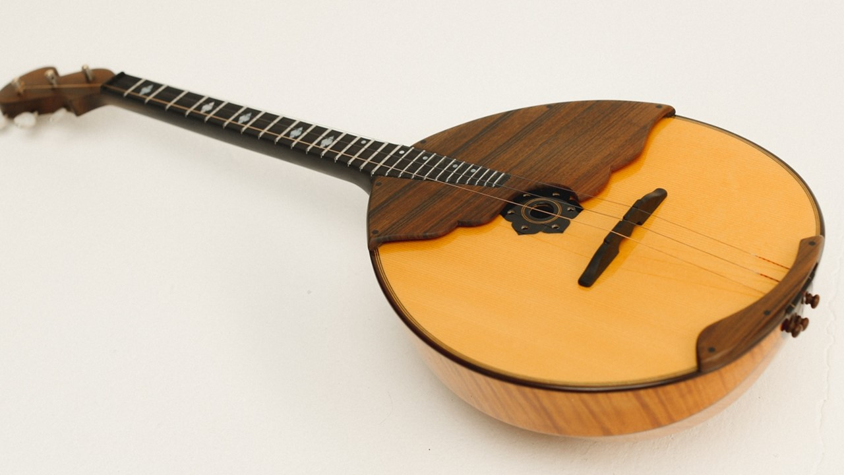

Ребята, перед вами Домра.

Домра — инструмент важнейший  
Красивый, с голосом нежнейшим.  
Когда ты струн рукой коснешься  
В старинный мир перенесешься!  
В ней чуткость, радость, доброта  
И всех созвучий красота!  
То загрустит, то засмеется!  
Вся прелесть звуков ей дана  
И дарит чудо нам она!

***Слайд 4***

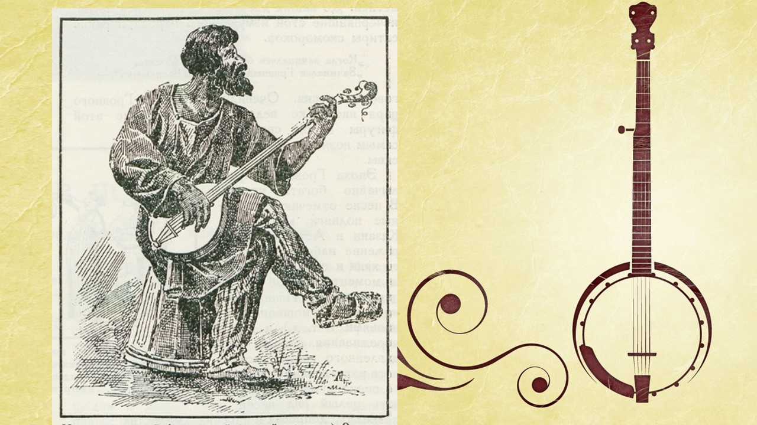

Домра - старинный русский струнно-щипковый инструмент. Судьба ее удивительна и уникальна в своем роде. Откуда пришла, как и когда появилась домра на Руси, до сих пор остается для исследователей загадкой. В исторических источниках сохранилось немного сведений о домре, еще меньше дошло до нас изображений древнерусской домры.

***Слайд 5***

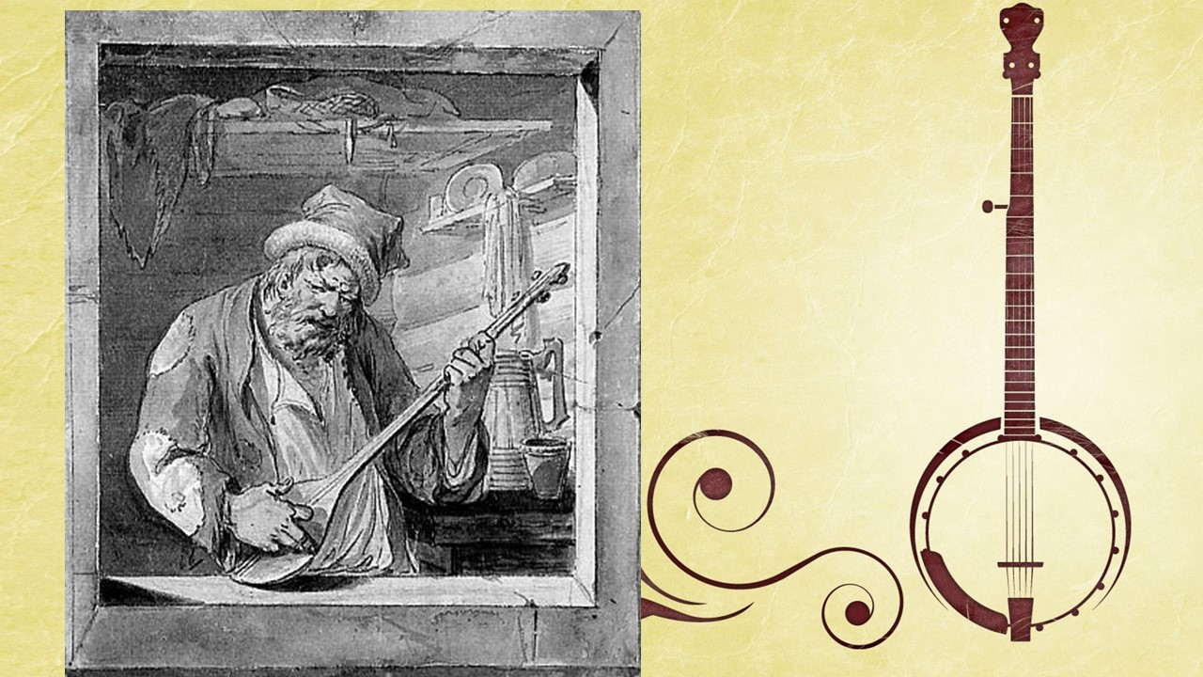

Первые упоминания о домре обнаружены в источниках XVI века. В них говорится о домре как о довольно распространенном уже в ту пору на Руси инструменте.

***Слайд 6***

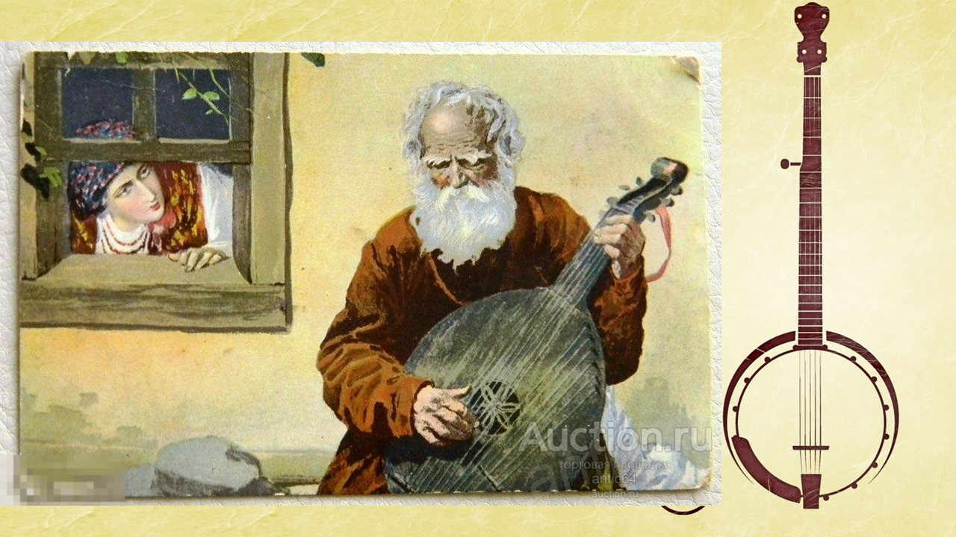

Где-то за рекой далекой

Домру сделал мастер ловкий.

Душу он в нее вложил,

Чтоб народ не затужил.

Рождение домры стало великим событием.

***Слайд 7***

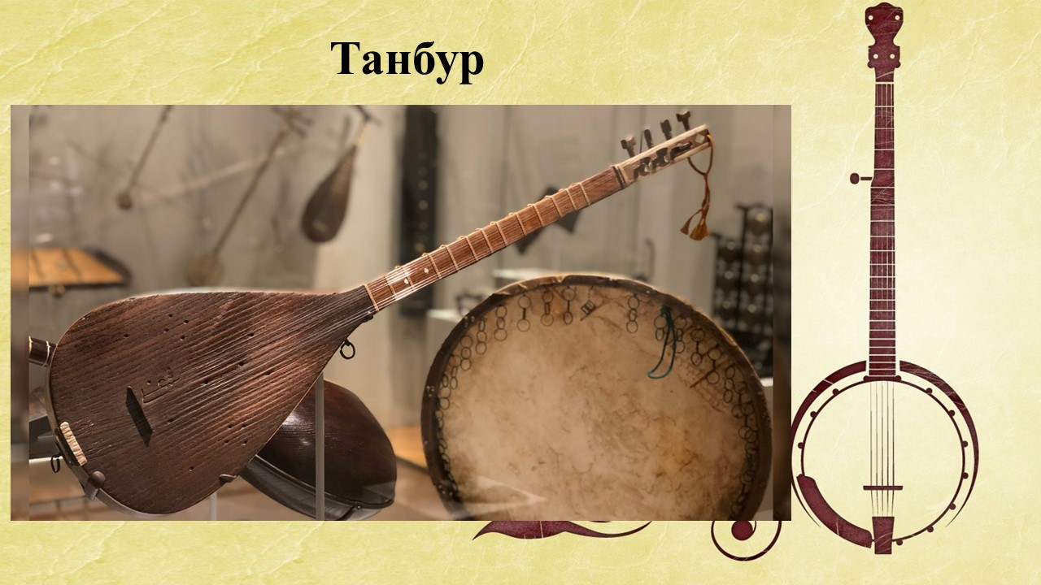

Древнеегипетский инструмент «танбур» проник в Россию через Персию, в купеческих караванах проехал всё Закавказье.

Кстати, и сейчас в тех далёких странах, расположенных на пути купеческих караванов, существуют инструменты, похожие на домру.

***Слайд 8***

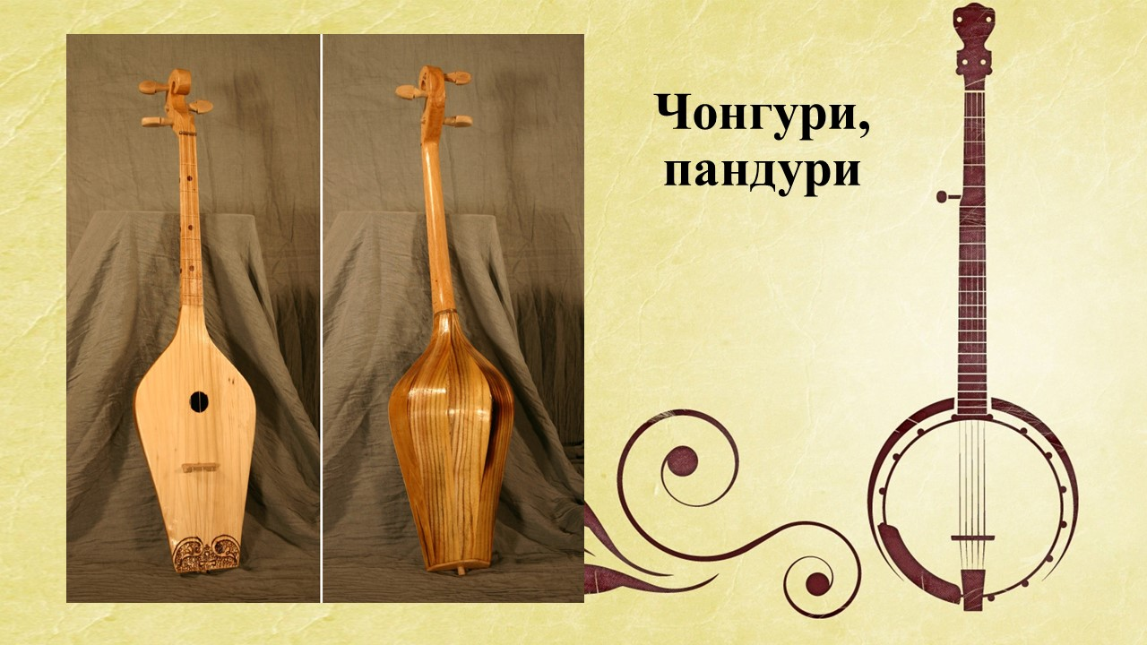

У грузин – чонгури и п**а**ндури,

***Слайд 9***

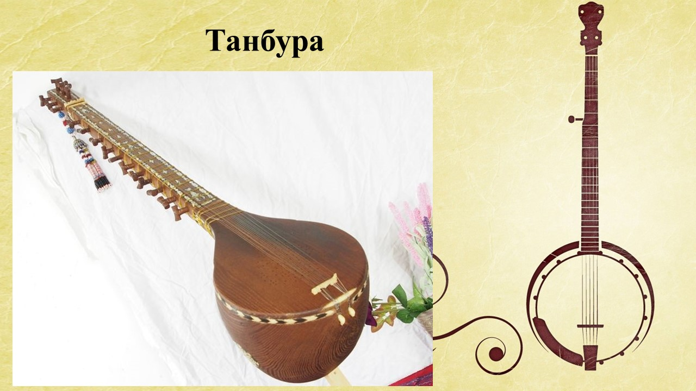

у южных славян - танбура,

***Слайд 10***

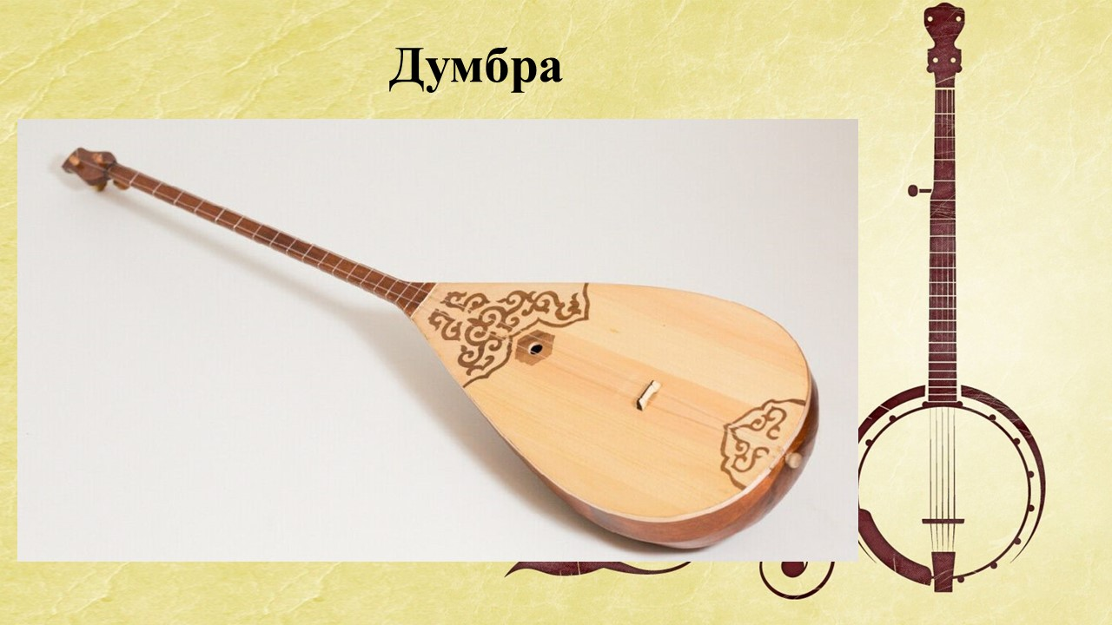

у киргизов и татар – думбра,

***Слайд 11***

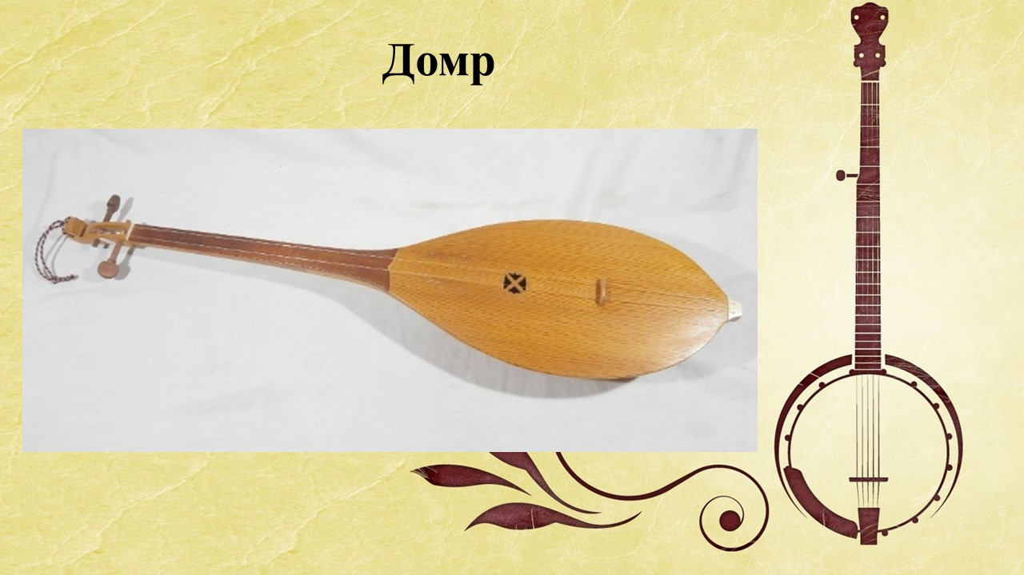

у калмыков – домр.

Вот, оказывается, какая большая родня у нашей – домры.

А уж голос какой у домры - звонкий, схожий с пеньем бегущего весеннего ручья. А всего–то округлый корпус, узкая длинная шейка, вдоль которой натянуты струны.

***Слайд 12***

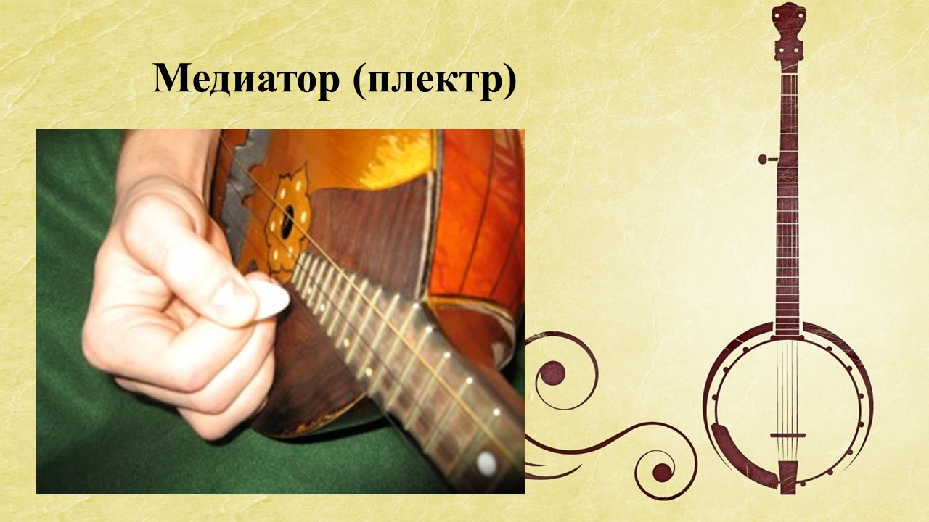

Играют на домре маленькой пластиночкой – медиатром. Народные музыканты мастерили эти медиатры из рыбьей косточки или пёрышка. Мастер - игрец на домре звался домрач, домрачей. Самые умелые домрачи освоили волшебный приём, от которого звук домры становится похож на шелест листвы, тронутой ветром. И зовётся тот приём – тремоло.

***Слайд 13*** *Звучит* ***«****Мелодия» Александра Власова*

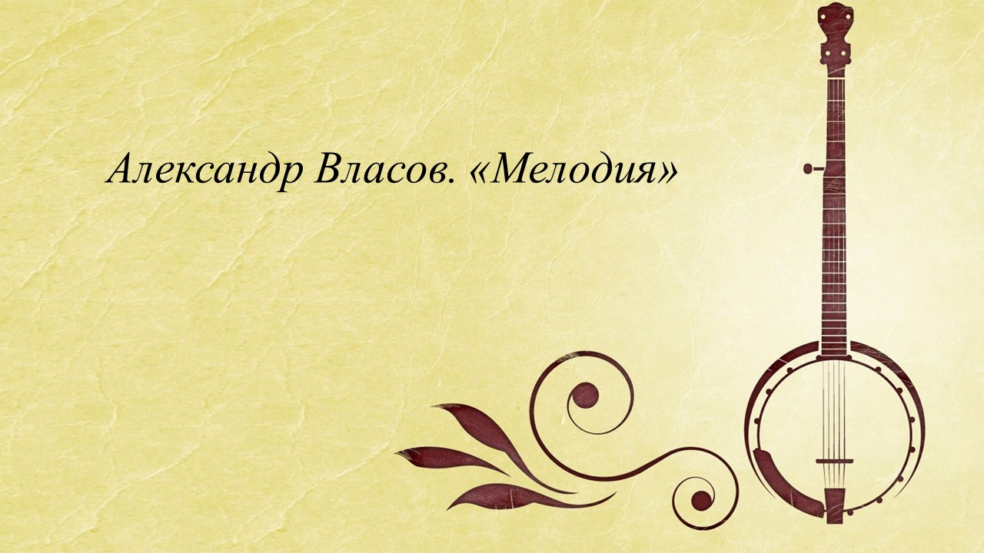

***Слайд 14***

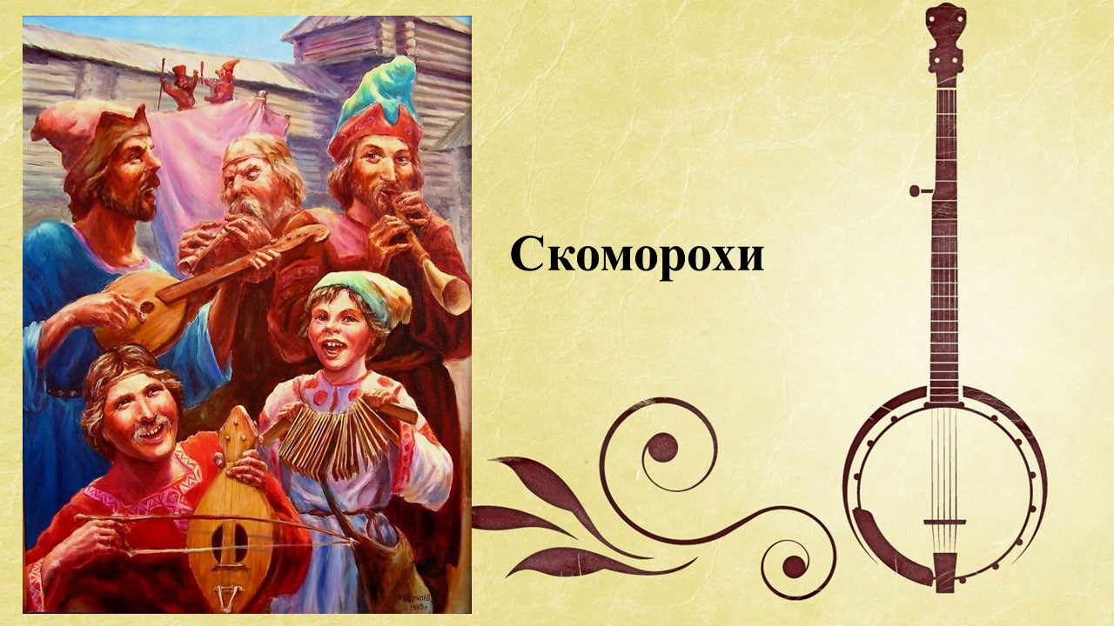

Домра на Руси попала в самую гущу народной жизни. Особенно пришлась она по душе вездесущим скоморохам – странствующим музыкантам-потешникам.

500 лет назад домра звучала всюду: на рыночных площадях, в крестьянской избе и в царских палатах. И грусть, и веселье делили люди с маленькой певуньей.

***Слайд 15***

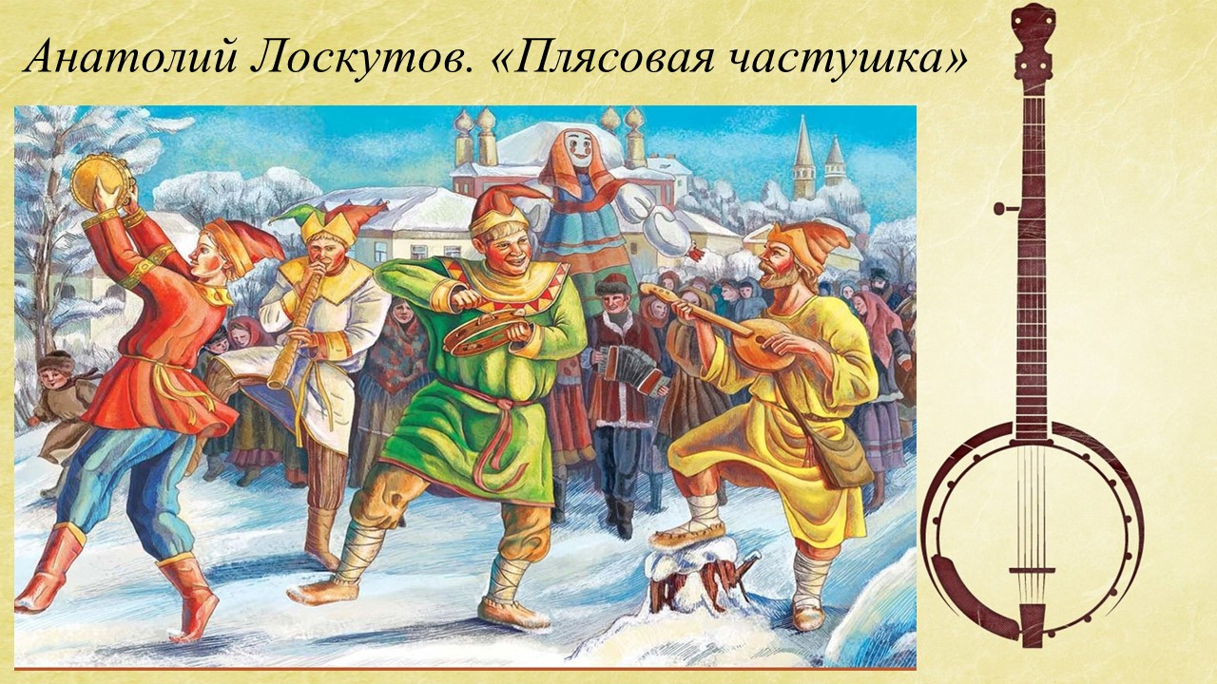

Домра-скоморошина,

Русских душ тайник!

Бисером-горошиной

Сыплешь напрямик

В чаянья народные,

В добрых душ мечту

Русскую мелодию,

Звуков красоту!

*Звучит «Плясовая частушка» Анатолия Лоскутова*

***Слайд 16***

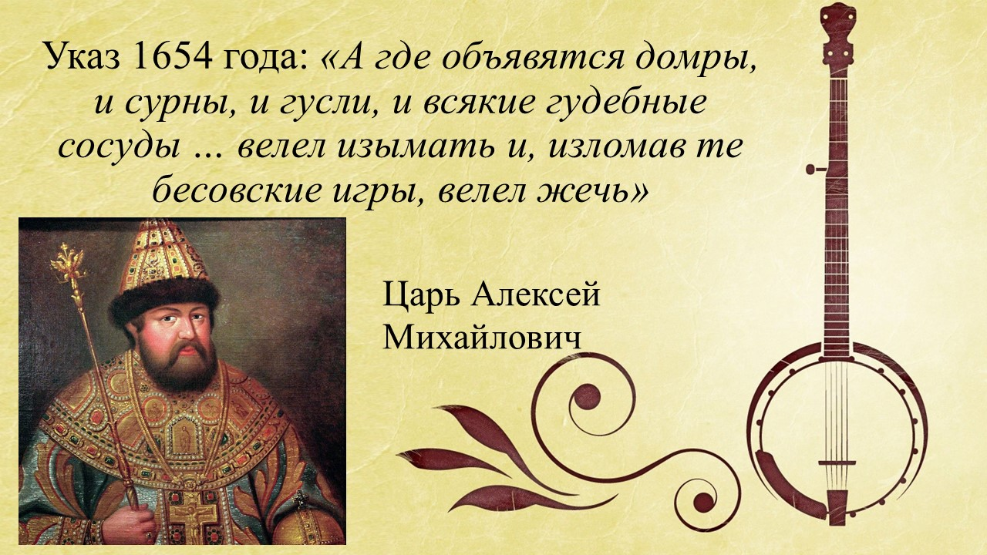

Но наступили для домры и тяжёлые времена. В 1654 году по приказу царскому были собраны все скоморошьи инструменты. И потянулись подводы с ними к берегу Москва-реки.

***Слайд 17***

И запылал там многодневный костёр. Вряд ли еще какой-либо музыкальный инструмент в истории человечества подвергался столь чудовищному истреблению.

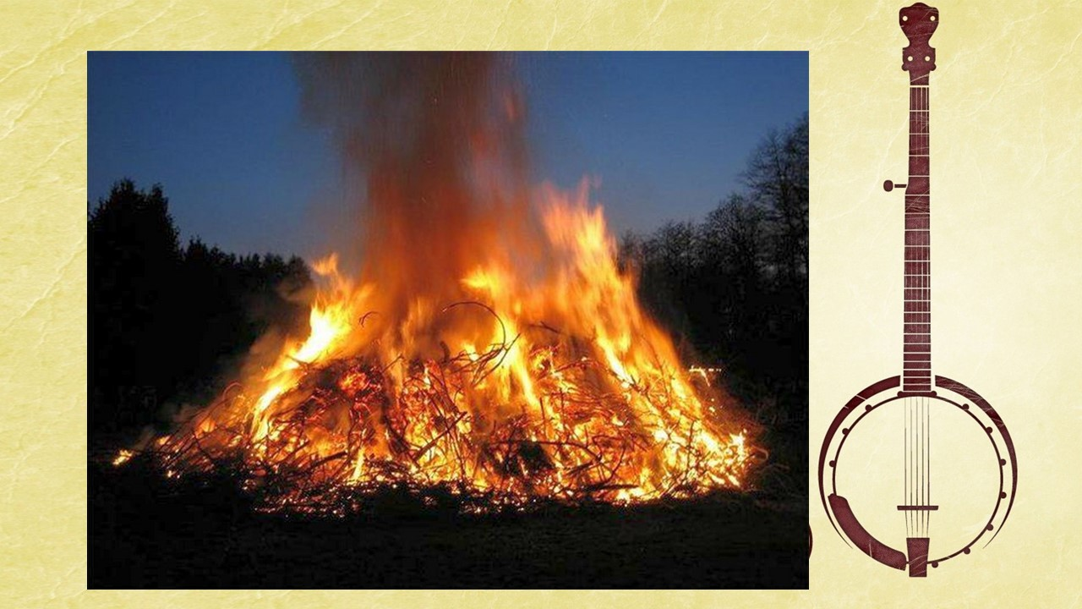

***Слайд 18***

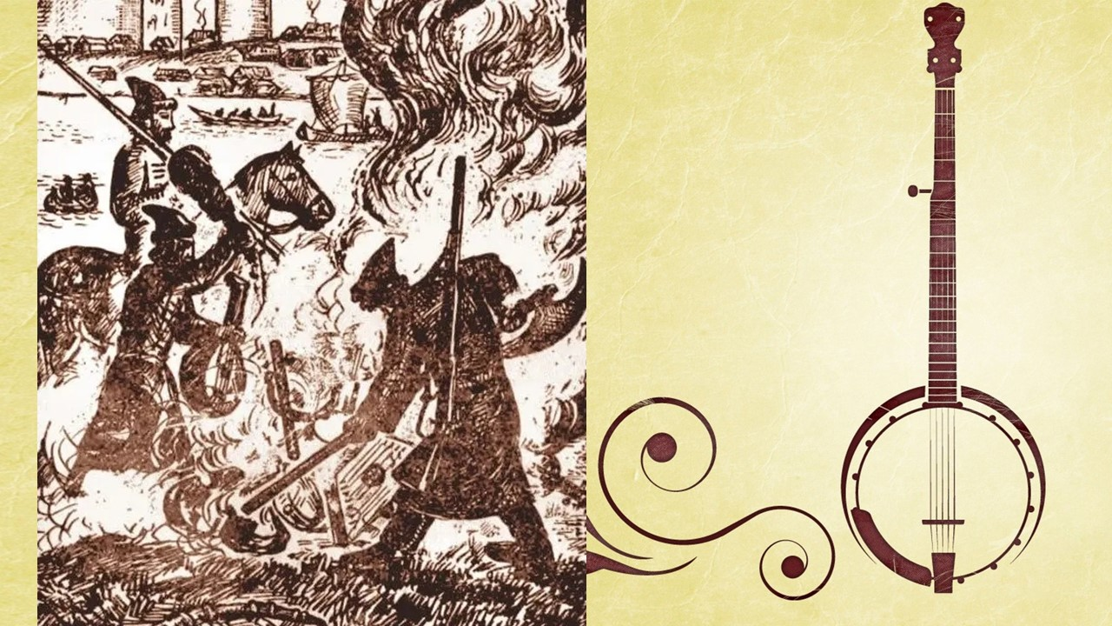

Домры жгли, ломали, уничтожали.

Почти на двести лет умолкла народная любимица.

И лишь в конце 19 века на Севере России, в заброшенной деревне на пыльном чердаке избы случайно был найден инструмент с округлой формой корпуса. Никто из местных жителей уже не помнил ни названия, ни назначения «чудного» сокровища. И происхождение инструмента было никому неведомо.

***Слайд 19***

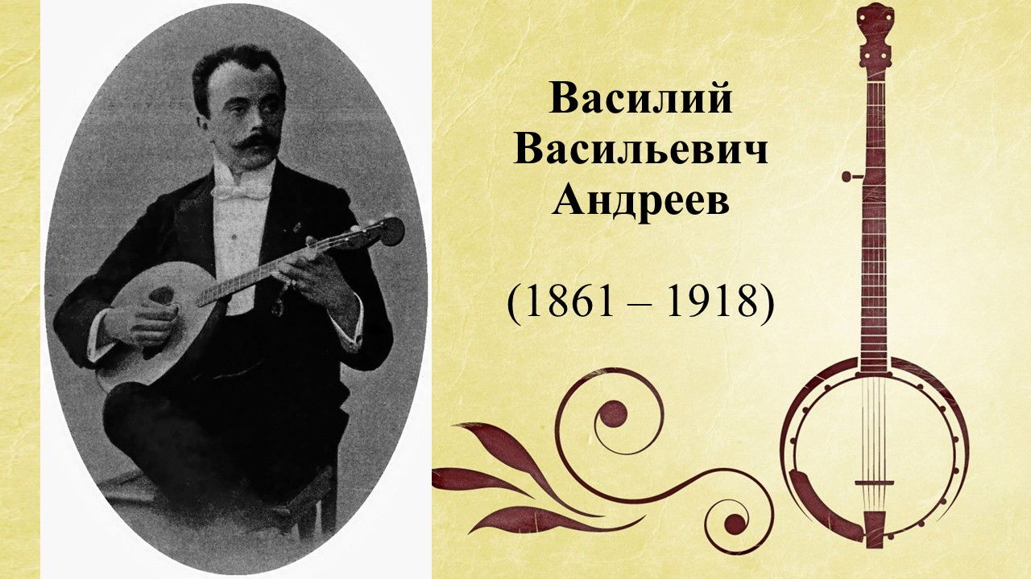

К счастью, он попал в руки Василия Андреева. «Я думаю восстановить все инструменты, на которых играл народ государства московского…, к моим балалайкам присоединяю я домры…»

Как раз в ту пору музыкант собирал и изучал старинные русские инструменты, мечтая создать из них оркестр. Именно по этому вятскому образцу и была воссоздана полузабытая русская домра. Она и стала ведущим инструментом оркестра русских народных инструментов и заняла достойное место рядом с балалайкой.

*Звучит «Под гармошку» Александра Цыганкова – на ее фоне стихи:*

***Слайд 20***

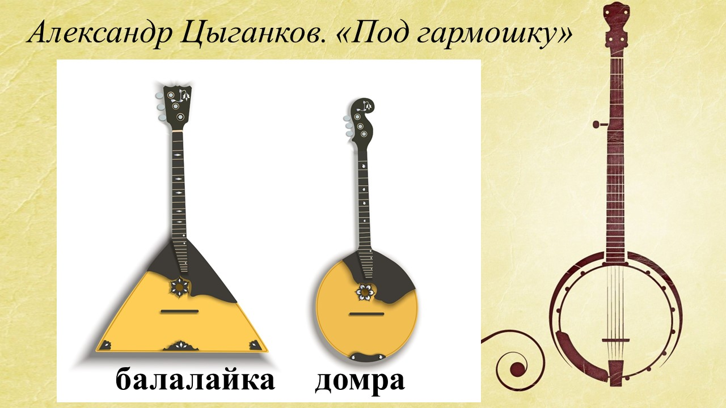

Не путай домру с балалайкой,

Тем самым музыке грубя,

Иначе кто-нибудь с Незнайкой

Однажды спутает тебя!

Хотя они родные сестры,

Но внешний вид у каждой свой:

У балалайки кузов острый,

У домры – плавный, круговой.

Они похожи голосами

И могут родственно звучать,

Но если слушать их часами,

То будешь с лёту отличать!

***Слайд 21***

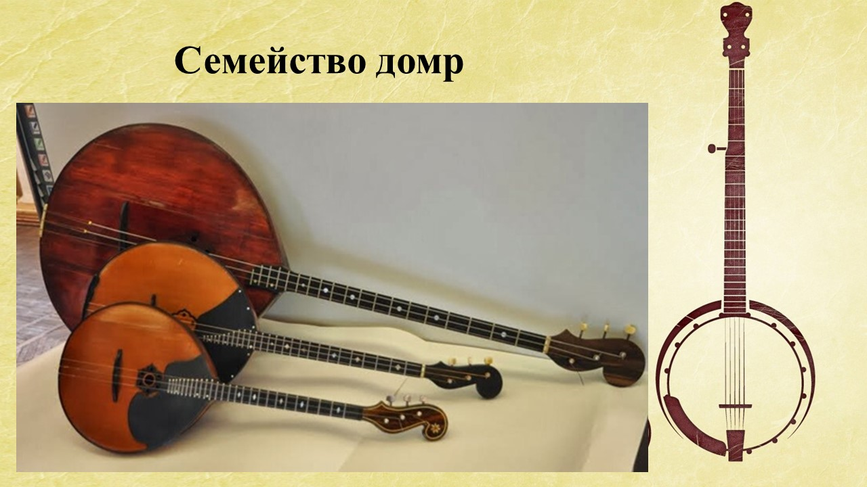

Семейство домр стало разрастаться. К малой и средней домре присоединились «басистая» домра и крошечная домра-пикколо, или, как её ласково называли, «домришко». Последние два названия пришли к нам из скоморошьего прошлого русской домры.

Возможности солирующей домры по-настоящему открылись в середине 40-х годов 20 века, когда для нее были созданы оригинальные сочинения.

***Слайд 22***

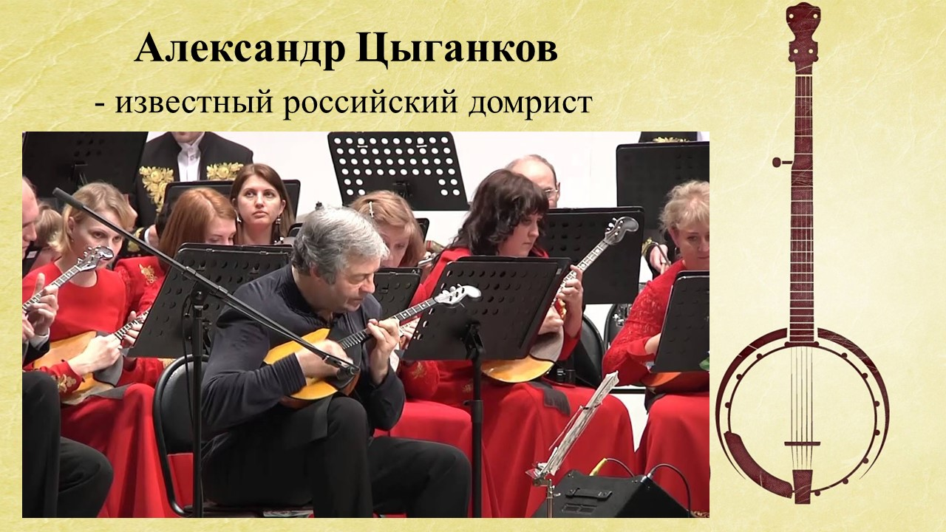

Сегодня домристы исполняют произведения различных жанров и направлений, поражая слушателей глубоким чувством стиля, [виртуозностью](http://www.pandia.ru/text/category/virtuoz/) исполнения, теплотой и благородством звучания.

Домру можно услышать во многих крупных концертных залах в России и за рубежом.

Домрой если овладеть,

Пенье птицы в ней услышишь,

Радость моря, дым с домишек

Русских можешь разглядеть.

***Слайд 23*** *Звучит Концерт Ля мажор Антонио Вивальди*

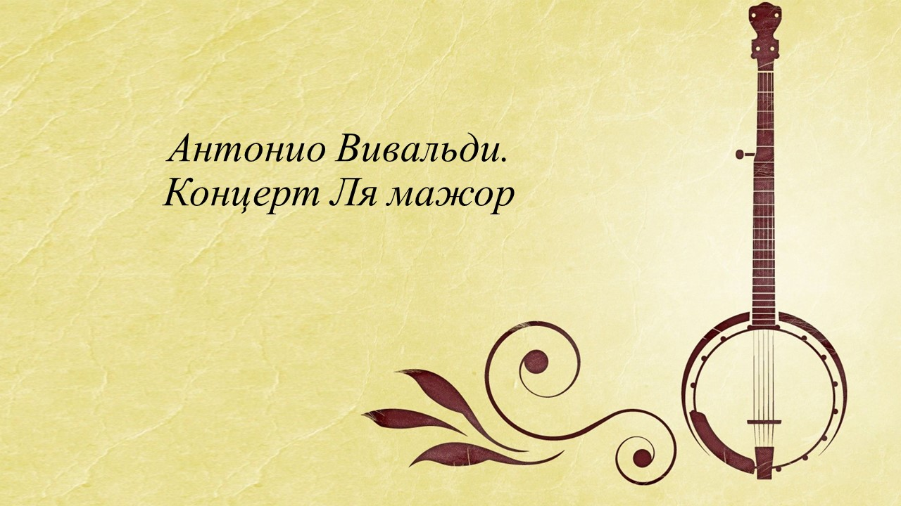

***Слайд 24***

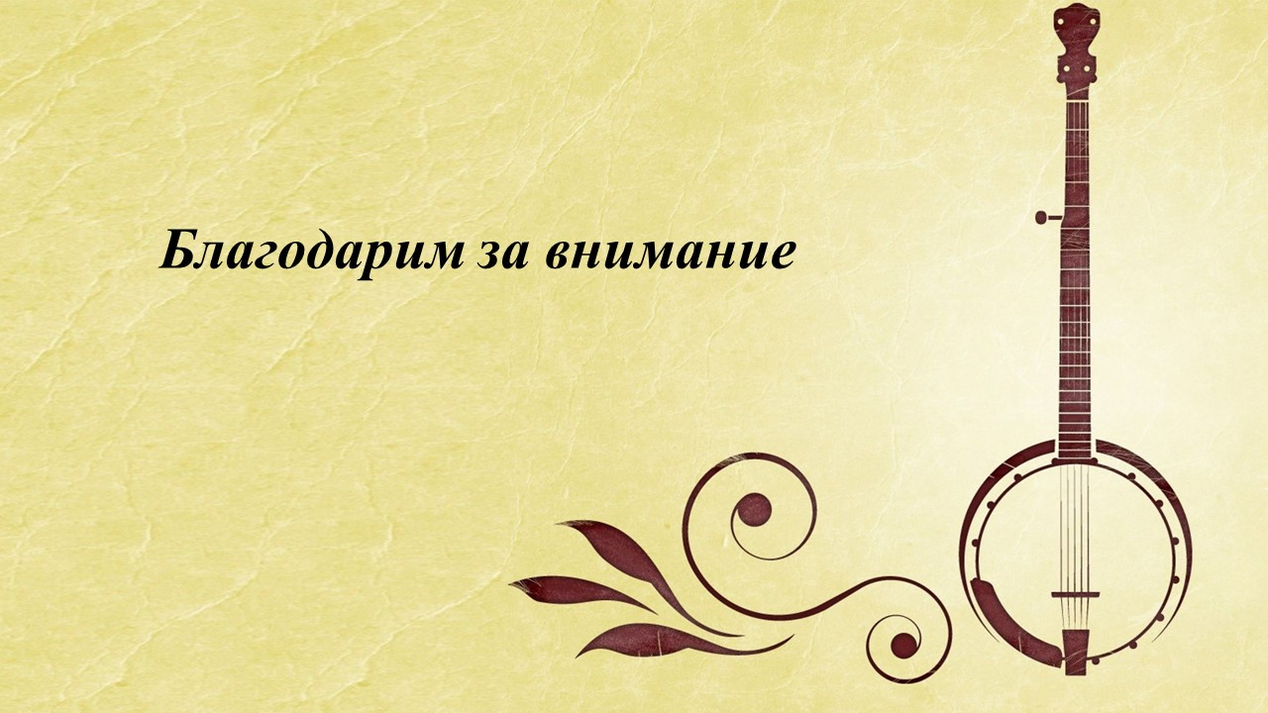

Теперь вы знаете секреты нашей любимой ДОМРЫ!

В сообщении использовались стихи Галины Дядиной, Натальи Донской и Элины Ишматовой.